URADNI REZULTATI IZ ZNANJA VESELE ŠOLE
Prejemniki bronastih priznanj so:
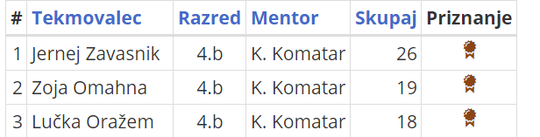

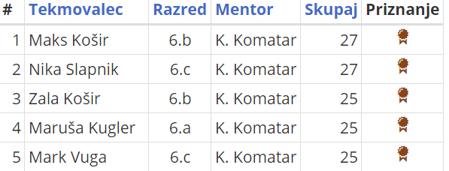

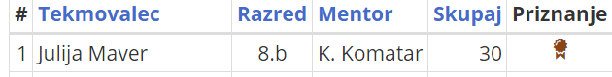

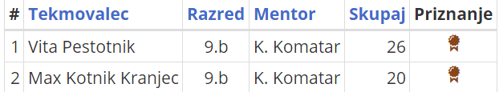
Na državno tekmovanje se ni uvrstil nihče, ker ni noben tekmovalec v posamezni tekmovalni skupini na šoli, dosegl vsaj 80 % možnih točk na šolskem tekmovanju.

Čestitamo vsem prejemnikom priznanj!
Mentorica: Katarina Komatar

